**Задания по читательской грамотности**

5 класс

Базовый уровень

**Дотекстовый этап:**

Перед вами рассказ Юрия Яковлева -**«Умка»** .

Прочитайте название произведения, можно ли по названию определить, о чем или о ком пойдет речь?

**Текстовый этап**

Прочитайте текст №1.

Умка. (Отрывок.)

– Ты знаешь, как построить хорошую берлогу? Нужно вырыть в снегу когтями небольшую ямку и улечься в неё поудобнее. Снег плотно засыплет тебя. Ты отлежишь бока, и у тебя затекут лапы. Терпи, пока над тобой не вырастет огромный снежный сугроб. Тогда начинай ворочаться. Ворочайся что есть сил. Боками обминай снежные стены. Потом встань на все четыре лапы и выгни спину: подними повыше потолок. Если ты не поленишься, у тебя будет хорошая берлога. Просторная и тёплая, как наша.  
Так белая медведица учила маленького медвежонка Умку, а он лежал на боку её тёплого мехового живота и нетерпеливо дрыгал задними ногами, будто ехал на велосипеде.  
– Пора спать, – сказала медведица. Умка ничего не ответил, только сильнее задрыгал лапами. Он не хотел спать. Медведица стала причёсывать пушистую шкурку Умки когтистой лапой. Потом она мыла его языком. Умка не хотел мыться. Он вертелся, отворачивал голову, и медведица придерживала его тяжёлой лапой.  
– Расскажи про рыбу, – попросил Умка.  
– Хорошо, – согласилась белая медведица.  
– В далёком тёплом море, где нет льдин, живёт печальная рыба-солнце. Она большая, круглая и плавает только прямо. И не может увернуться от зубов рыбы-акулы. Потому и печальная.  
Умка внимательно слушал и сосал лапу. Потом он сказал:  
– Как жалко, что солнце – рыба и что его съела акула. Сидим в потёмках.  
– Наше солнце не рыба, – возразила медведица. – Оно плавает в небе, в голубом верхнем море. Там нет акул.  
Умка вздохнул и уснул. А утром он приоткрыл глаза – вся берлога залита нежным голубоватым светом.  
– Что это? – удивился Умка.  
– Солнце, – ответила медведица.  
– Приплыло?  
– Взошло!  
– Оно голубое и с рыбьим хвостом?  
– Оно красное. И никакого хвоста у него нет.  
Умка не поверил и принялся копать выход из берлоги. Выбравшись, медвежонок увидел над скалами дым и спросил белую медведицу:  
– Что там?  
– Люди, – ответила она.  
– А кто такие люди?  
Медведица почесала за ухом и сказала:  
– Люди – это такие медведи, которые всё время ходят на задних лапах.  
– И я хочу, – сказал Умка и тут же попытался встать на задние лапы.  
– Ничего хорошего в людях нет, – успокоила его медведица.  
– Они не могут подстеречь нерпу и уложить её ударом лапы.  
– А я могу? – поинтересовался Умка.  
– Попробуй. Видишь, среди льдов круглое окошко в море. Сядь у этого окошка и жди. Когда нерпа выглянет, ударь её лапой. Медвежонок залег у края полыньи. Он старался не дышать. А нерпа не появлялась! Медведица сказала:  
– Нерпа видит тебя. Закрой лапой нос.  
– Нос? Лапой? Зачем?  
– Ты весь белый, – сказала мама. И всё вокруг белое. И только твой нос чёрный. Он тебя выдаёт.  
– А медведи, которые ходят на задних лапах, тоже прикрывают носы лапой? – поинтересовался Умка.  
Медведица ничего не ответила. Она отправилась ловить рыбу-сайку. На каждой лапе у неё было по пять рыболовных крючков.  
 (По Юрию Яковлеву)  
  
1. Что не нужно делать медведю, согласно прочитанному тексту, чтобы берлога стала просторной?

А. Боками обминать стены и спиной поднимать потолок

Б. Выгрести из берлоги лишний снег (+)

В. Вырыть в снегу когтями большую яму

Г. Дождаться, когда над берлогой вырастет огромный снежный сугроб

2. Почему медведица придерживала сына лапой?

А. Чтобы было удобно расчесывать его шерсть (+)

Б. Чтобы его помыть

В. Чтобы научить его строить берлогу

-Г. Чтобы он лучше держался на лапах

3. Из какого предложения становится понятно, что Умка был медведем?

А. «Расскажи про рыбу»,- попросил Умка

Б. Если ты не поленишься, у тебя будет хорошая берлога (+)

В. Умка вздохнул, поворчал, поворочался и уснул.

4. Найди утверждение, которое соответствует тексту.

А.  Белые медведи живут в безлюдной местности на Северном полюсе

Б. В берлоге, где жил Умка, не было выхода на поверхность

В. Полярные медведи охотятся на рыбу-солнце (+)

Г. Умка дрыгал ногами , чтобы научиться кататься на велосипеде

5. Укажи, в каком порядке происходили события в тексте.  
А) Умка проснулся. Б) Мать рассказывает Умке о людях. В) Мать рассказывает о том, как строить берлогу. Г) Умка ловит нерпу. Д) Мать готовит малыша ко сну.

А. А,Б,В,Г,Д

Б. В,Д,А,Б,Г (+)

В. Д,Г,Б,А,В

6. Почему Умка не смог поймать нерпу?

А. В том месте, где он расположился, не было нерпы

Б. Он не знал правила охоты (+)

В. Рядом находились люди, которые могли помешать охоте

Г. Умка был слишком слабым для охоты на больших животных

7. Из текста становится ясно, какой была мама у медвежонка Умки. Выбери черты характера медведицы.

А. Добрая, ласковая, заботливая, мудрая (+)

Б. Строгая, равнодушная, нетерпеливая, сердитая

Прочтите текст №2, выполните задания

В буром и белом медведях сразу признаешь родственников, хотя по виду они сильно отличаются друг от друга. Белый медведь, живущий среди полярных снегов, всегда белый. Только нос и глаза как три черные точки. А бурые медведи бывают и соломенно-желтые, и коричневые, и почти черные.

Белый медведь — самый крупный хищный зверь на Земле. Длина его тела достигает трёх метров. Белые медведи нигде, кроме Арктики, не встречаются. Всю жизнь они проводят во льдах, вода для них — родная стихия. Белый медведь может долго плыть со скоростью 4—5 км в час, ныряет не хуже тюленя и может проплыть под водой минуты две. Питается он тюленями, рыбой, птицами. Когда приходит пора рожать детенышей, белая медведица забирается в снежную пещеру. У этого огромного животного весом в 700 кг (а самцы достигают 1000 кг) детеныши рождаются чуть больше крысы. Пока медвежата не подрастут, медведица не выходит из берлоги. 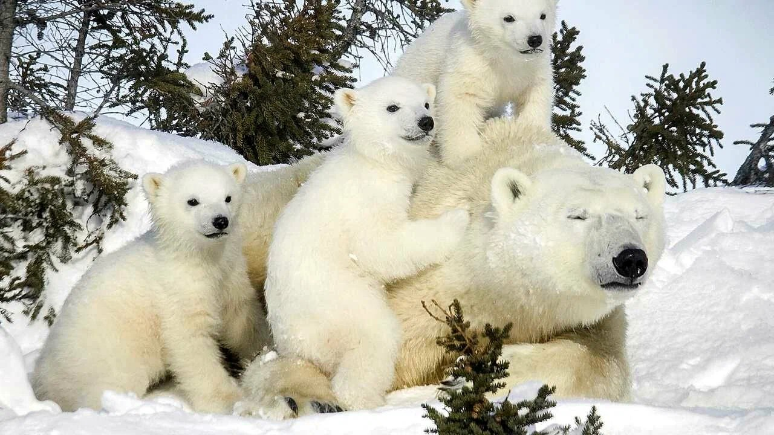

Бурые медведи водятся почти по всей лесной зоне, за исключением ее южных районов. Длина медведя достигает обычно до 2 метров, весят они 400—600 кг. Бурые медведи — отличные охотники, но часто питаются и лесными ягодами, кореньями, фруктами, выкапывают жуков и личинок, ловят лягушек и рыбу. Медведь — большой любитель меда: даже укусов пчелиных не боится, лишь бы полакомиться. Он проворен и может догнать даже лошадь. Превосходно плавает.  
 Осенью зверю приходится заботиться о надежном убежище, где можно спокойно проспать до весны. Уж очень велик зверь, зимой ему трудно прокормиться, трудно и двигаться по глубокому снегу. Но если медведь не накопит осенью достаточно жира, он не ляжет в берлогу — ходит всю зиму злой и голодный. Такие «шатуны» опасны. Говорят, что зимой медведь «лапу сосет». Так ведь этим сыт не будешь! Да и не сосет он лапу. Просто у медведя в середине зимы меняется кожа на лапах, они чешутся, зудят, вот мишка в полусне и слизывает старую подошву.

Медведица ложится в берлогу с прошлогодними медвежатами. Они помогают ей следить за новыми малышами, недаром прошлогодних медвежат зовут пестунами. До двух лет ходят медвежата с матерью. А малыши — обычно их бывает двое — появляются на свет в январе — феврале.

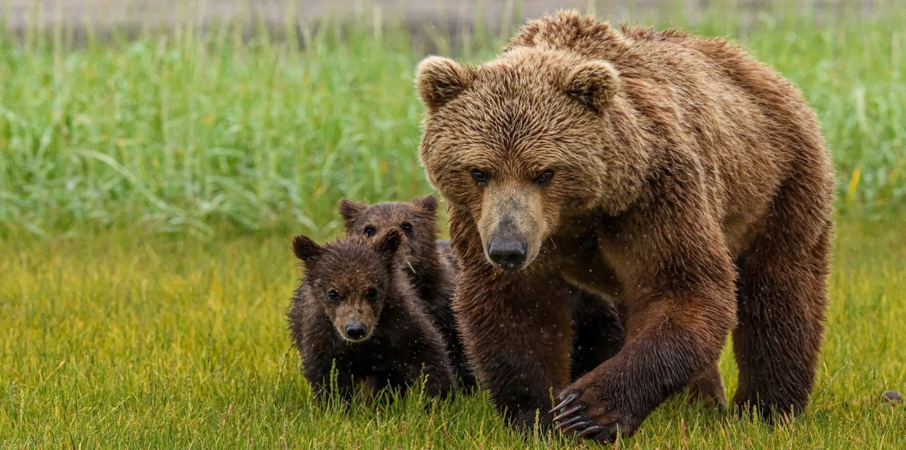

не ляжет в берлогу — ходит всю зиму злой и голодный. Такие «шатуны» опасны. Говорят, что зимой медведь «лапу сосет». Так

ведь этим сыт не будешь! Да и не сосет он лапу. Просто у медведя в середине зимы меняется кожа на лапах, они чешутся, зудят,

вот мишка в полусне и слизывает старую подошву. Медведица ложится в берлогу с прошлогодними медвежатами. Они помогают

ей следить за новыми малышами, недаром прошлогодних медвежат зовут пестунами. До двух лет ходят медвежата с матерью. А

малыши — обычно их бывает двое — появляются на свет в январе — феврале

Задания к первой группе читательских умений.

1. С какой скоростью может плыть белый медведь? (4—5 км в час)
2. В каком месяце появляются детеныши у бурой медведицы?

(в январе — феврале)

1. Пронумеруйте события в том порядке, в каком о них рассказывается в тексте. Номер 1 уже поставлен.

_ Медведь — большой любитель меда.

_ Когда приходит пора рожать детенышей, белая медведица забирается в снежную пещеру.

_ До двух лет ходят медвежата с матерью.

_ Такие «шатуны» опасны.

1. Бурые медведи бывают и соломенно-желтые, и коричневые, и почти черные.

Задания ко второй группе читательских умений.

1. Обитают ли белые медведи в лесной зоне? Обоснуй свой ответ. (Нет**, белые медведи не обитают в лесной зоне.**

Их среда обитания — зона арктических пустынь и тундр, преимущественно среди льдов)

1. Почему прошлогодние медвежата ложатся в берлогу вместе с матерью?

(Прошлогодние медвежата ложатся в берлогу вместе с матерью, потому что **они помогают ей следить за новыми малышами**.)

1. Почему человеку надо опасаться встречи с медведем в лесу? Обоснуй свой ответ словами из текста.(Если медведь не накопит осенью достаточно жира, он не ляжет в берлогу — ходит всю зиму злой и голодный. Такие «шатуны» опасны.)
2. Можно ли бурого медведя назвать лакомкой? (Можно, часто питаются лесными ягодами, кореньями, фруктами, выкапывают жуков и личинок, ловят лягушек и рыбу. Медведь — большой любитель меда: даже укусов пчелиных не боится, лишь бы полакомиться.)

Задания к третьей группе читательских умений

1. Как ты понимаешь слова «медведь «лапу сосет»»? Обведи букву одного верного ответа.

А. Автор дает читателю понять, что описанные события – выдуманные.

Б. Медведь без этого не может уснуть.

В. Так медведь слизывает старую подошву. (+)

Г. Автор преувеличивает: медведь не может сосать лапу.

2. Почему в тексте медведя называют «шатуном»? Напиши ответ. (Если медведь не накопит осенью достаточно жира, он не ляжет в берлогу — ходит всю зиму злой и голодный.)

- Кто такие «пестуны»? _______( прошлогодние медвежата)

-Какое название вы бы дали нашему тексту? Почему?(Белые и бурые медведи. Потому что речь в тексте идет именно об этих двух видах медведей)____________________________________________________

-Кто из медведей крупнее? Почему? ( Белый медведь, потому что это самый крупный хищный зверь на Земле)

-На сколько кг тяжелее белый медведь?( на 100кг самки, самцы на 400кг)___

-Чем ещё отличаются медведи? ______________________________________

-Какой вывод можем сделать? ________________________________

(медведи сильно отличаются друг от друга)

-Как вы думаете, сможет ли выжить в Антарктиде наш бурый медведь? Почему? Докажите своё мнение. (Бурый медведь не сможет выжить в Антарктиде, так как он приспособлен к другим условиям обитания.)

__________________________________________________________________________________________________________________________________________________________________________________________________________________________________________________________________________________________________________________________________________

Составьте синквейн к тексту №2.

В переводе с французского слово «синквейн» означает стихотворение, состоящее из пяти строк, которое пишется по определенным правилам.

**Правила написания синквейна**

первая строка -  **одно слово**, обычно существительное, отражающее тему синквейна;

вторая строка -  **два слова**, прилагательные, описывающие основную мысль;

третья строка -  **три слова**, глаголы, описывающие действия в рамках темы;

четвёртая строка -  **фраза из нескольких (обычно четырёх) слов**, показывающая отношение к теме; таким предложением может быть крылатое выражение, цитата, пословица или составленная самим учащимся фраза в контексте с темой.

пятая строка -  **слово-резюме или словосочетание**, связанное с первым, отражающее сущность темы, которое дает новую интерпретацию темы, выражает личное отношение пищущего к теме.

**Медведь**

Белый бурый (проворный, косолапый)

Охотится, питается, спит

Родственники, хотя и разные

Хищник (охотник, зверь)

Текст №3  
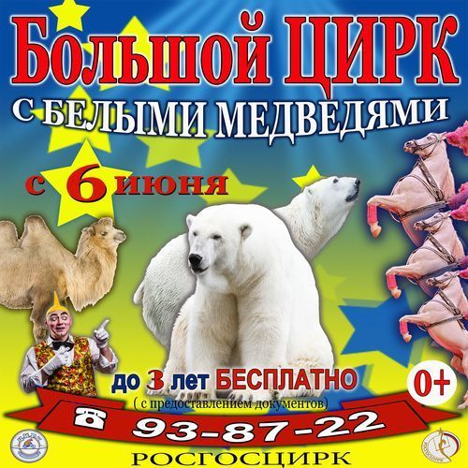

Рассмотрите афишу циркового представления. Ответьте на вопросы:

- Как называется представление?__________________________________

- Могут ли на это представление прийти посетители 25 мая?___________

- Кто может прийти на представление?_____________________________

-Могут ли родители провести ребенка пяти лет бесплатно?_____________

- На представление бесплатно могут прийти дети до 3 лет?________________ А при каком условии это может произойти? (с предоставлением документов)

- Кроме белых медведей кто-то из животных будет выступать на сцене? Кто?______________________________________________________________

-Можно ли заказать билеты по номеру телефона?_______________________

Текст №4

Внимательно рассмотрите билет в цирк. Ответьте на вопросы:

-Какого числа состоится представление? (26 и 29 октября)

-Можно ли заранее приобрести билеты? Обведи нужное ДА НЕТ (Да)

-Могут ли дети 6 лет пройти бесплатно? Обведи нужное ДА НЕТ (Нет)

-Билет стоит 300 рублей? Обведи нужное ДА НЕТ (Нет)

-Представление могут посетить дети с 1 года? Обведи нужное ДА НЕТ (Нет)

-Есть ли представление в воскресенье? Обведи нужное ДА НЕТ (Да)

-Есть ли условия акции 1+1? Обведи нужное ДА НЕТ (Да)

**Использование информации из текста для решения практических задач**

-Какие медведи спрятались в берлоге?

Жужуключерныйкукумур

Крягавпандагавмиукряхрюмиудо

Жукластыбурыйдолматинецяркийкотенок

Коровабурёнкагризлиуколборщзимадекабрьлетомай

Заяцбеляккукладусяочковыйгусиубабусикораллыуклары

Вкусняшкакоалаволкжуравльцапляласточкасвесною

Самыйбольшойлосьсрогамибелыйгриб

-В берлоге спрятались названия медведей. Найди их.

-Найденные в берлоге названия медведей выдели разноцветными карандашами.

-Сколько медведей спряталось в берлоге? __________(7медведей)

-Нарисуй свою берлогу (дерево,цветок). Спрячь в нее (него) названия животных (птиц,насекомых).

**Приём «Создай паспорт»**

Суть приема «Создай паспорт» заключается в том, что ученики самостоятельно составляют обобщенную характеристику изучаемого явления по определенному плану.

**Напрмер:**

Имя – Страшила Мудрый

Создатель – А.Волков

Прописка – сказочная повесть «Волшебник изумрудного города»

Внешний вид – соломенное чучело, нарисованное лицо, поношенный голубой кафтан, потертая шляпа, старые голубые ботфорты

Где впервые встречается – шест у голубой изгороди

Личные качества – забавный, добродушный, любопытный, немного глуповатый

Заветное желание – мозги, так как хотел быть умным

**Задание:**

**Создай паспорт медведя (на выбор: белого или бурого)**

Имя –

Прописка –

Внешний вид –

Где встречается –

Личные качества –

Заветное желание **–**

**(**Имя – белый медведь

**Прописка**-Арктика

**Внешний вид**- **Голова** узкая, вытянута вперёд, держится на длинной шее.  Глаза круглые, посажены ближе к носу. Уши короткие, закруглённые, небольшие. Нос вытянутый, похож на собачий.

* **Окрас** у особей белый, без каких-либо пятен. Кожа под шерстью чёрного цвета.
* **На лапах** находятся плотные подушечки, покрытые шерстью и наростами, которые препятствуют скольжению по льду.
* **Между пальцами** имеются перепонки, позволяющие зверю быстро плавать.
* **Тело** у полярного медведя массивное, округлой формы. Дополнительный объём создаёт густая, длинная, жёсткая шерсть и подшёрсток.
* **Конечности** длинные, благодаря чему хищник может достать добычу, не сближаясь с ней вплотную.
* **Туловище** оканчивается маленьким белым хвостом.

**Где встречается**- **Белые медведи обитают в Арктике, на островах и во льдах Северного Ледовитого океана, а также вдоль его материковых берегов.**

* **Личные качества**- **Ловкость и проворность.**
* **Острое обоняние.**
* **Выносливость.**
* **Хорошая плавательная способность**.

**Заветное желание**- полакомиться рыбкой